酒糟蔗渣含水生物质锅炉
锅炉容量：10 ～ 160 蒸吨
设计热效率：76-82%
应用范围：大型集中供热、火力电厂发电、城市供暖
适用燃料：成型酒糟、蔗渣等生物质燃料
经典案例：南阳天冠集团ZG-20/3.82-T生物质沼渣回收发电锅炉项目
产品介绍：酒糟蔗渣含水生物质锅炉可用于城市和工矿企业等集中供热的热源主机，单机可供300000-400000m²建筑面积采暖，也可作为热电厂高峰锅炉，调节城市热网运行以及需要大量工艺热水的工矿企业，燃料可以是含水较多的成型酒槽生物质颗粒、蔗渣生物质颗粒，也可以使用燃煤进行生产，成为近些年的热门产品。

性能优势：
》》采用两项发明专利：采用了西安交通大学研究的两项锅炉产品设计发明专利：①基于高温分离的飞灰内循环硫化复燃装置 国家发明专利被受理的申请号：200610043133.2 ；②角管式锅炉旗式对流受热面复合等流速设计方法 国家发明专利被受理的申请号：200610043132.8。
》》采用横梁式炉排：炉排运行阻力小；炉排片冷却效果好，故障率低；炉排漏“燃料”量小，燃烧系统生产制造为国内一流厂家专业生产。
》》采用轻型炉墙结构：保温性能好，不漏灰，环境优良，同时整体采用二次风湍动燃烧设计思路和飞灰高温分离+飞灰内循环流化再燃技术，燃烧效率高。

技术参数：
酒糟蔗渣含水生物质锅炉：
型号规格 | 额定蒸发量(t/h) | 额定蒸汽压力(MPa) | 额定蒸汽温度(℃) | 给水温度(℃) | 设计燃料 | 出厂方式
DHL20-1.25-T | 20 | 1.25 | 194 | 105 | 成型  生物质  颗粒 | 散装
DHL20-1.6-T | 20 | 1.6 | 204 | 105 | 成型  生物质  颗粒 | 散装
DHL20-2.5-T | 20 | 2.5 | 226 | 105 | 成型  生物质  颗粒 | 散装
DHL35-1.25-T | 35 | 1.25 | 194 | 105 | 成型  生物质  颗粒 | 散装
DHL35-1.6-T | 35 | 1.6 | 204 | 105 | 成型  生物质  颗粒 | 散装
DHL35-2.5-T | 35 | 2.5 | 226 | 105 | 成型  生物质  颗粒 | 散装
DHL45-1.25-T | 45 | 1.25 | 194 | 105 | 成型  生物质  颗粒 | 散装
DHL45-1.6-T | 45 | 1.6 | 204 | 105 | 成型  生物质  颗粒 | 散装
DHL45-2.5-T | 45 | 2.5 | 226 | 105 | 成型  生物质  颗粒 | 散装
DHL75-1.25-T | 75 | 1.25 | 194 | 105 | 成型  生物质  颗粒 | 散装
DHL75-1.6-T | 75 | 1.6 | 204 | 105 | 成型  生物质  颗粒 | 散装
DHL75-2.5-T | 75 | 2.5 | 226 | 105 | 成型  生物质  颗粒 | 散装
注：技术参数如有变动，恕不另行通知。Any change of technical data shall not be advised additionally.
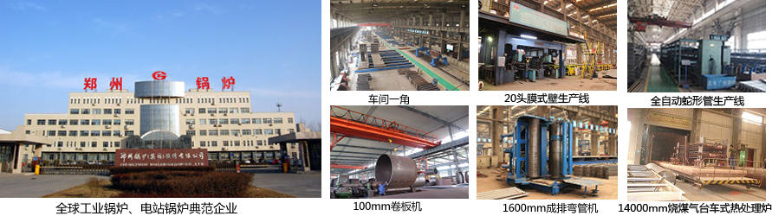
郑锅股份提醒您：为防止您的合法权益受到侵害，请您从正规渠道购买郑锅股份的锅炉设备。


欢迎来到郑州锅炉股份有限公司，您可以通过销售服务热线、在线沟通、留言联系我们，我们的销售经理会尽快
和您联系。
官方网站：http://www.zzboiler.com/
全国销售热线：400-839-1110 0371-86686767官方Q Q：1427690081 电子邮箱：zgguolu@163.com
总部地址： 中国-郑州-国家高新技术产业开发区科学大道88号 电子邮编：450001
扫描关注郑锅官方微信

